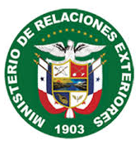
Transparencia
Dirección Información y Relaciones Públicas
Departamento Prensa
Actualizado a mayo de 2009

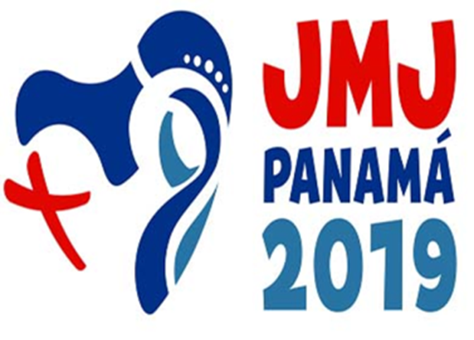

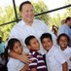Juan Carlos Varela‏Cuenta verificada @JC_Varela
SiguiendoSiguiendo a @JC_Varela
Más
Durante nuestro Gobierno retomamos el rol anfictiónico del país, posicionándonos como una nación promotora del diálogo y la paz, tendiendo puentes entre las naciones. Un ejemplo de esto la Cumbre de las Américas y la JMJ de las que fuimos anfitriones.
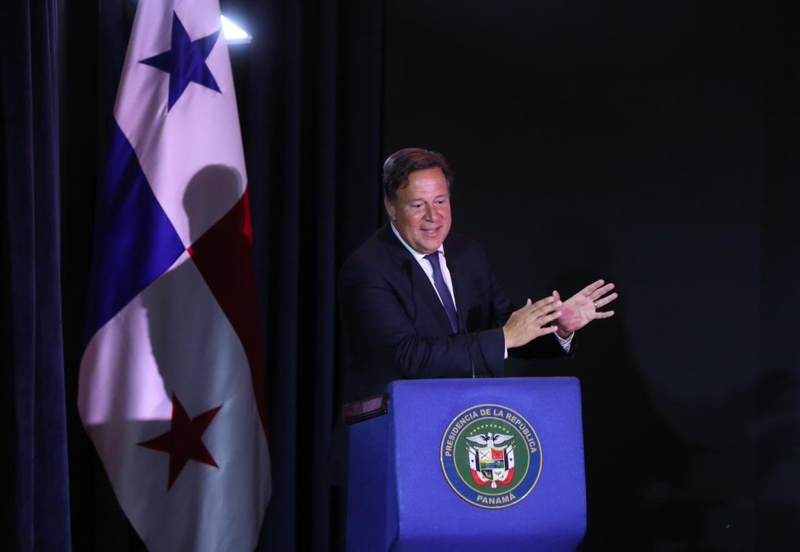

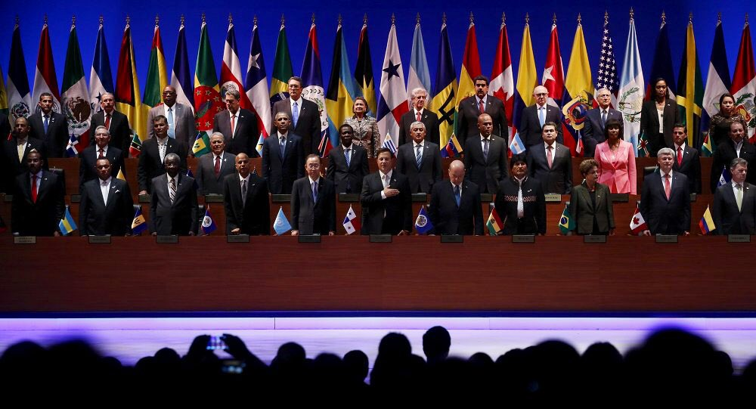
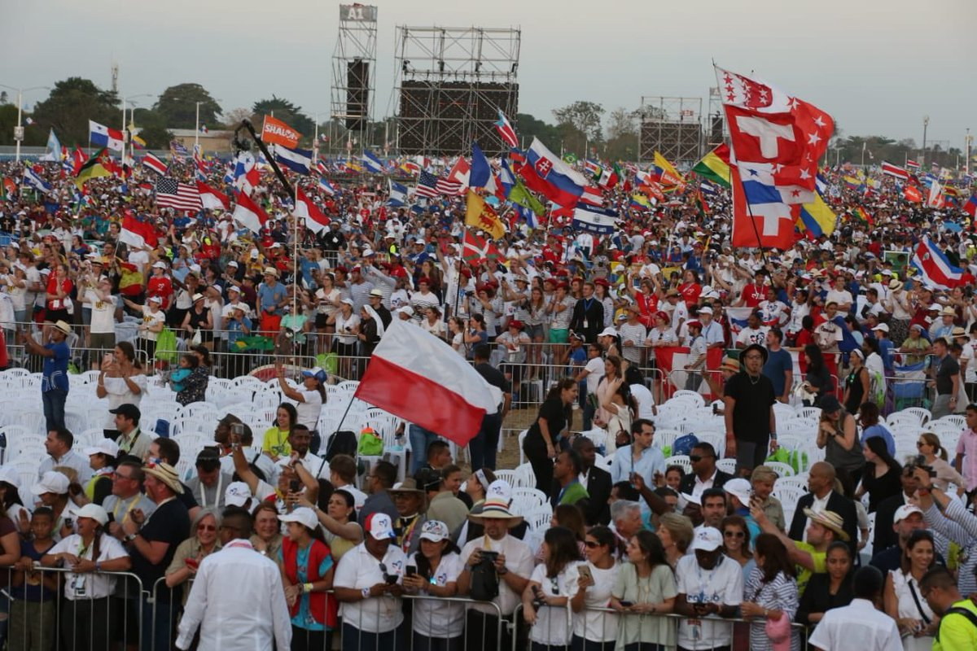
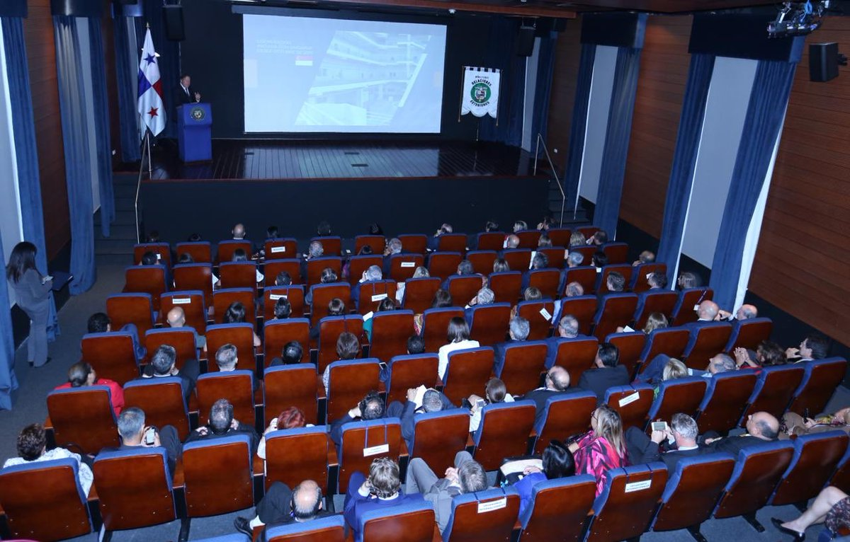
19:04 - 2 may. 2019
- 50 Retweets
- 55 Me gusta

Gobierno entrega primera etapa del Centro de Formación Integral Bilingüe de Azuero Papa Francisco

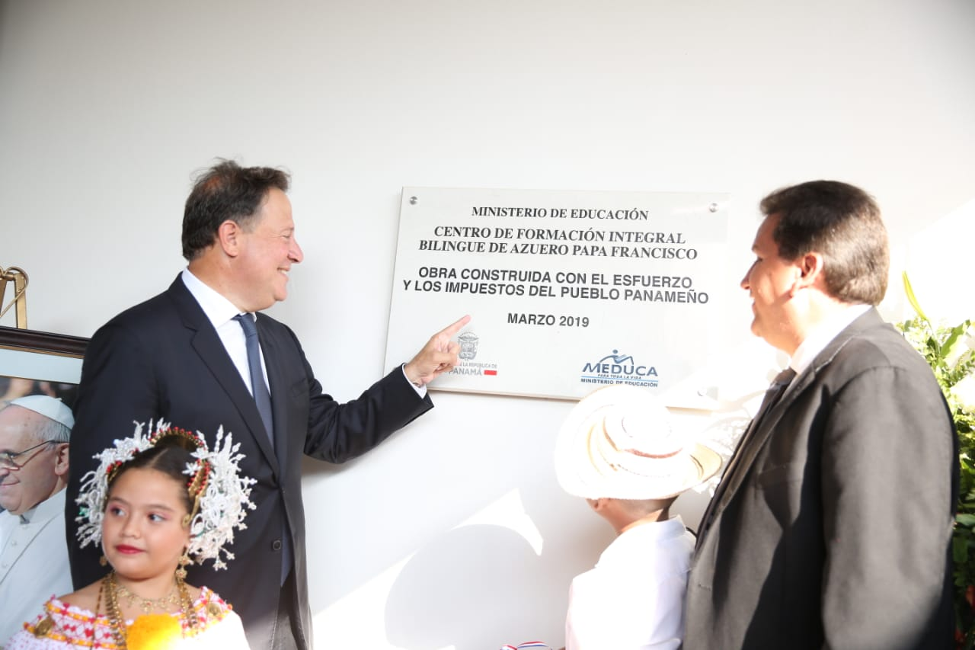

Lunes, 11 de marzo de 2019

El presidente de la República, Juan Carlos Varela, inauguró este lunes –durante un acto que marca el inicio de clases- la primera etapa del Centro de Formación Integral Bilingüe de Azuero Papa Francisco, que beneficiará a una población de 5,000 estudiantes.

Durante el período 2015-2019 se destinó la suma de 10 mil 722 millones 512 mil 616 dólares para educación (funcionamiento e inversión), lo que demuestra la importancia y el impulso que se ha dado en esta materia en todo el país, sin exclusiones.

Mediante programas desarrollados, como Mi Escuela Primero, se realizaron tareas para mejorar 3,086 escuelas públicas, se avanza a la meta de construir 50 nuevas escuelas y 10,000 aulas, con el objetivo final de eliminar las aulas rancho e implementar la jornada extendida de clases.

Además, con el programa Panamá Bilingüe más de seis mil docentes han sido capacitados en universidades de Estados Unidos, Canadá y Reino Unido. Este año mil maestros se integrarán a Panamá Bilingüe, con lo cual se dan grandes pasos a un sistema educativo 100% bilingüe.

Detalles de la obra Centro de Formación Integral Bilingüe de Azuero Papa Francisco

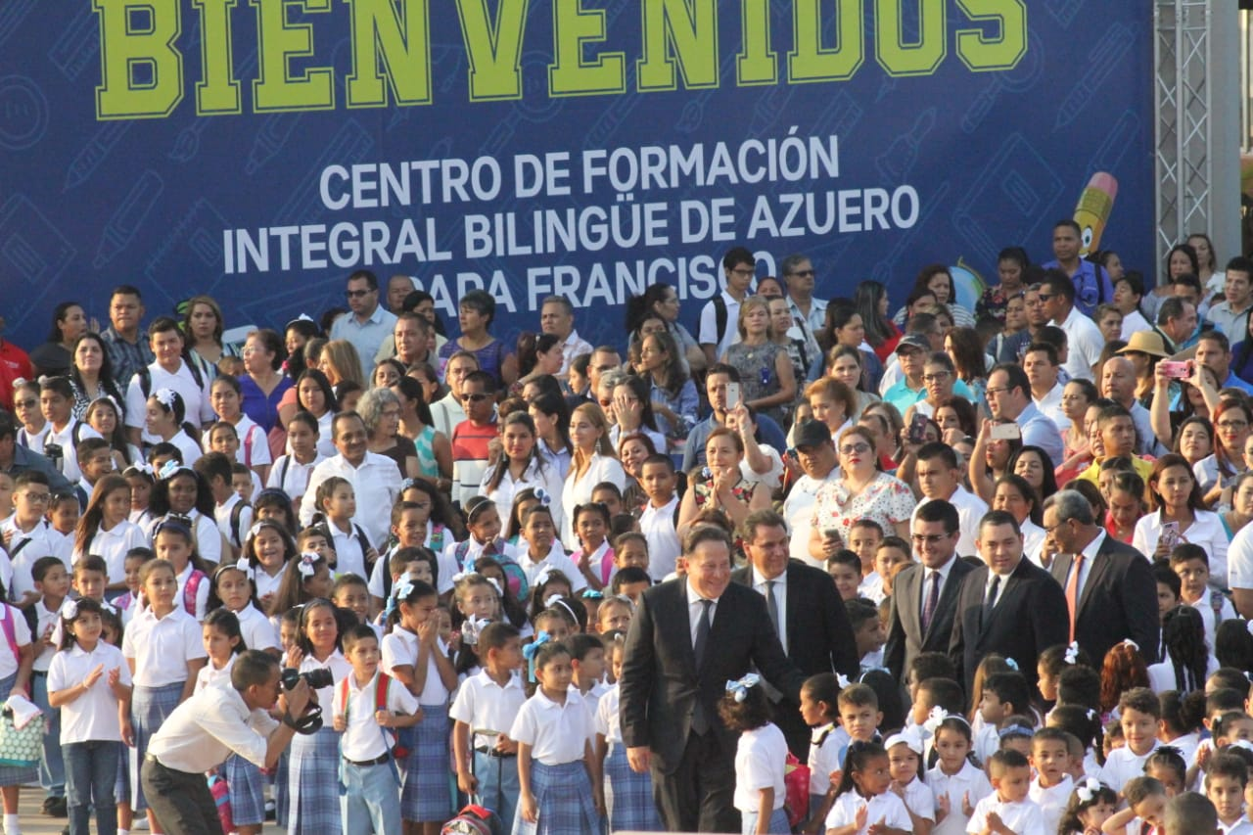

Cuenta con 12 aulas para jardín de infancia y preescolar, 24 aulas para nivel primaria, 12 aulas para nivel pre-media y 12 aulas para nivel media.

Tendrá edificio para cocina/comedor y edificio para aula magna, además de un gimnasio, pista olímpica y tres canchas deportivas.

Además, un tanque de reserva de agua pluvial para uso en los inodoros, incorporando al edificio una faceta de construcción verde.

Este colegio tiene una inversión aproximada de 20 millones de dólares y forma parte de un complejo que incluye un Centro de Convenciones y de Artes, que representa otros 20 millones de dólares, para un total de 40 millones 771 dólares, el cual contará con 300 estacionamientos, anfiteatro para 500 personas, sala de reuniones, restaurante y salón de reuniones.

ÉXITO Y APORTES DE LA JMJ PANAMÁ 2019 MOTIVO DE CONVERSATORIO EN ROMA
Miércoles, 20 Febrero 2019 13:46
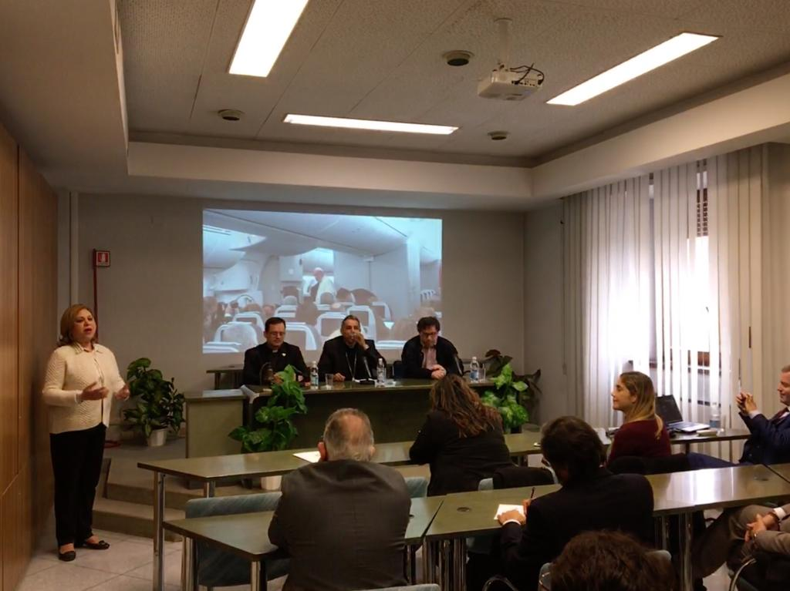
Facebook Twitter WhatsApp Compartir
La nobleza y capacidad de organización de la nación panameña resaltó durante el conversatorio, organizado por la Embajada de Panamá ante la Santa Sede en conjunto con la Pontificia Comisión para América Latina, con el Cuerpo Diplomático acreditado ante la Santa Sede y autoridades de la Curia, sobre los resultados de la Jornada Mundial de la Juventud, Panamá 2019, calificada como una convivencia en respeto y un ejemplo de interrelación religiosa.
Leer más...

LOGROS Y APORTES DE PANAMÁ A TRAVÉS DE LA JMJ 2019
Lunes, 28 Enero 2019 12:19
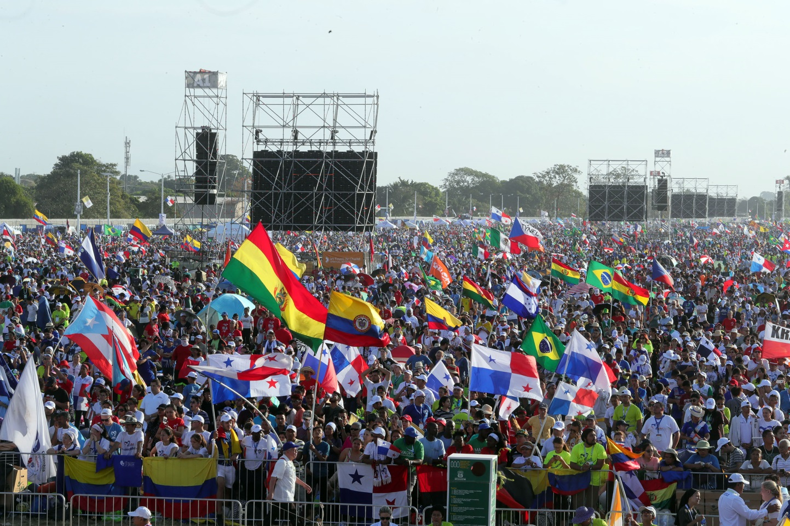
Facebook Twitter WhatsApp Compartir
La República de Panamá consolidó su imagen internacional como país de diálogo y encuentro, al acoger, en esta ocasión a miles y miles de peregrinos de más de 150 países, congregados en la Jornada Mundial de la Juventud 2019, presidida por el Papa Francisco.
Leer más...

PRESIDENTE VARELA DESPIDIÓ A SU SANTIDAD EL PAPA FRANCISCO QUE CUMPLIÓ EXITOSA AGENDA EN PANAMÁ CON MOTIVO DE LA JMJ
Domingo, 27 Enero 2019 19:00
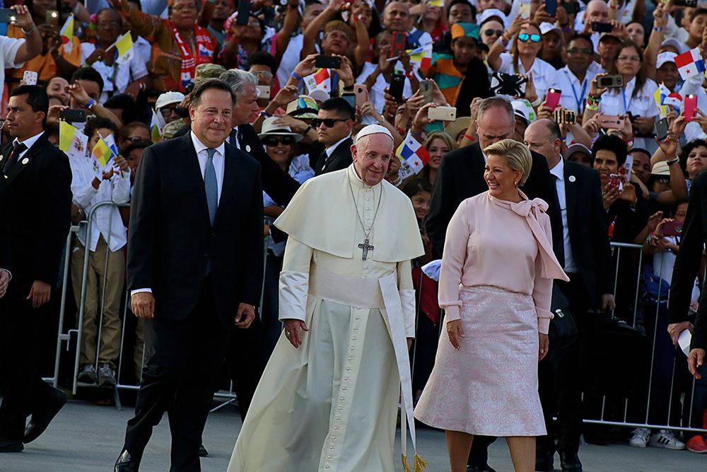
Facebook Twitter WhatsApp Compartir
El presidente de la República, Juan Carlos Varela, despidió en la terminal 2 del Aeropuerto Internacional de Tocumen, a su Santidad el papa Francisco, quien realizó una visita oficial a Panamá, que inició el miércoles 23 de enero para encabezar la Jornada Mundial de la Juventud (JMJ) y que concluyó este domingo.
Leer más...

EL PAPA FRANCISCO OFICIA MISA DOMINICAL DE CIERRE DE LA JORNADA MUNDIAL DE LA JUVENTUD PANAMÁ 2019
Domingo, 27 Enero 2019 08:21
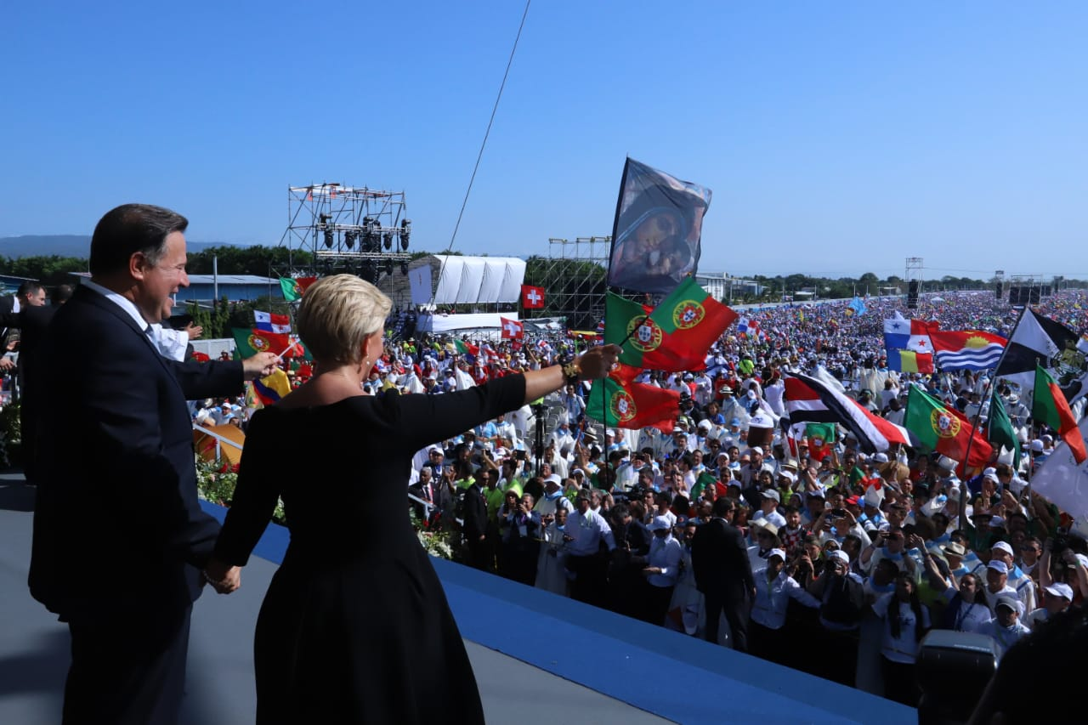
Facebook Twitter WhatsApp Compartir
La próxima Jornada Mundial de la Juventud se celebrará en Portugal. El anuncio se hizo este domingo al concluir la misa de envío, que encabezó el Sumo Pontífice el papa Francisco, en el campo San Juan Pablo II, ante miles de peregrinos y con la presencia del presidente de la República, Juan Carlos Varela Rodríguez y la primera dama, Lorena Castillo de Varela.
Leer más...

PRESIDENTE RECIBE A MANDATARIOS EN EL MARCO DE LA JMJ PANAMÁ 2019
Sábado, 26 Enero 2019 14:23
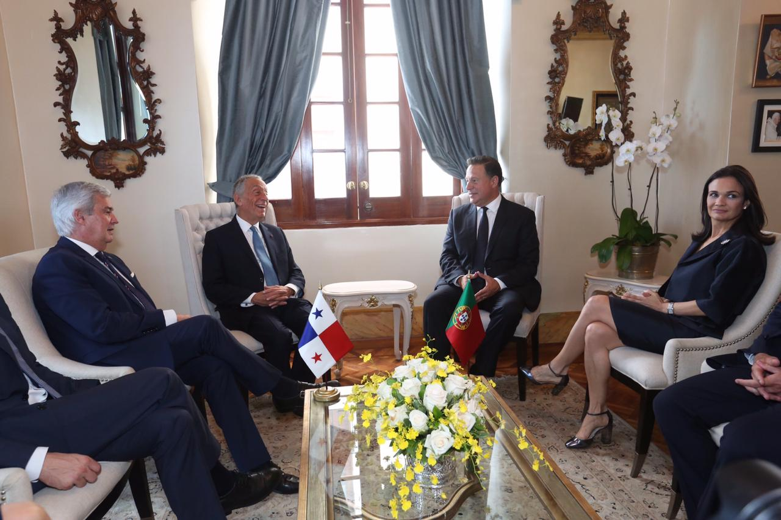
Facebook Twitter WhatsApp Compartir
En el marco de la visita a Panamá del Papa Francisco, Jefe de Estado de la Ciudad del Vaticano, con motivo de la Jornada Mundial de la Juventud, Jefes de Estado que se encuentran ya en Panamá para esta cita mundial, se dieron cita en el Palacio Presidencial para un encuentro protocolar con el mandatario Juan Carlos Varela.
Leer más...

COMUNIDAD INTERNACIONAL SE SUMA A LAS CELEBRACIONES DE LA JMJ
Domingo, 27 Enero 2019 07:25
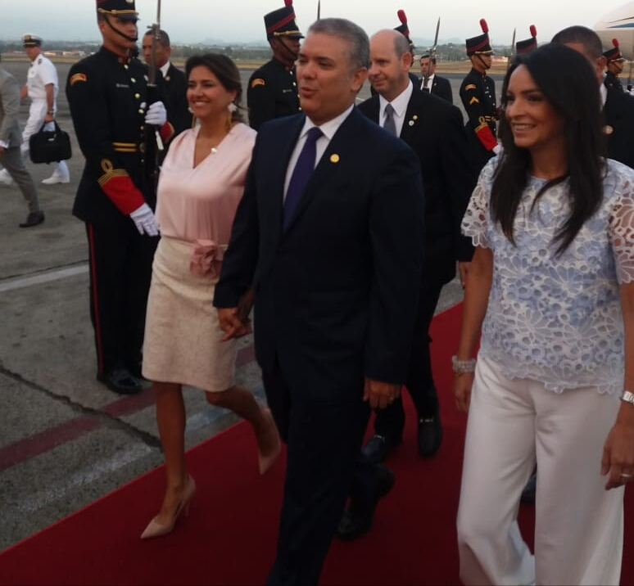
Facebook Twitter WhatsApp Compartir
En Panamá convertida una vez más, en punto de encuentro de las Américas se han dado cita mandatarios y dignatarios de distintos países en ocasión de la Jornada Mundial de la Juventud y la visita apostólica de su Santidad el Papa Francisco.
Leer más...

PAPA FRANCISCO CONSAGRA ALTAR DE LA CATEDRAL BASÍLICA SANTA MARÍA LA ANTIGUA
Sábado, 26 Enero 2019 10:51
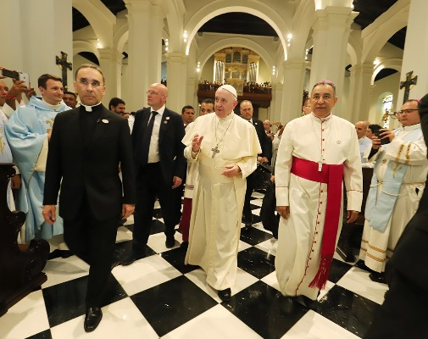
Facebook Twitter WhatsApp Compartir
Miles de peregrinos, nacionales y extranjeros se dieron cita en el Casco Antiguo de la ciudad de Panamá, para ser testigos de la misa en la que su Santidad el papa Francisco dedicó, consagró y bendijo el renovado altar de la Catedral Basílica Santa María la Antigua, en la que estuvo presente el presidente de la República, Juan Carlos Varela Rodríguez, la primera dama, Lorena Castillo de Varela y la Vicepresidenta y Minitra de Relaciones Exteriores, Isabel de Saint Mali de Alvarado, ministros de Estado, jefes de entidades gubernamentales y autoridades eclesiásticas.
Leer más...

LITURGIA PENITENCIAL CELEBRÓ EL PAPA FRANCISCO EN CENTRO DE CUMPLIMIENTO
Viernes, 25 Enero 2019 15:11
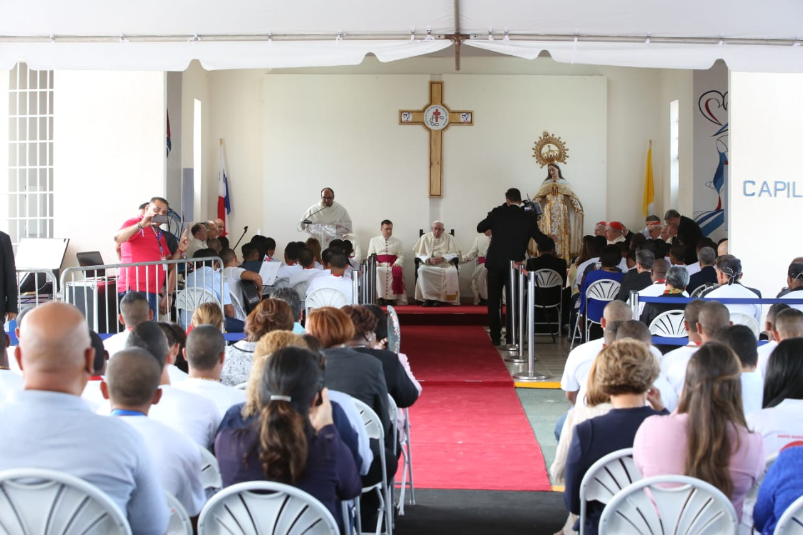
Facebook Twitter WhatsApp Compartir
Con la participación de 127 adolescentes se celebró este viernes una liturgia penitencial, que fue presidida por su Santidad el papa Francisco, en el Centro de Cumplimiento de Menores de Las Garzas, como parte de la agenda de la Jornada Mundial de la Juventud (JMJ) y que contó la presencia del presidente de la República, Juan Carlos Varela Rodríguez.
Leer más...

PANAMÁ HUB DE LA ESPERANZA, TIERRA DE CONVOCATORIA Y SUEÑOS

Jueves, 24 Enero 2019 21:11

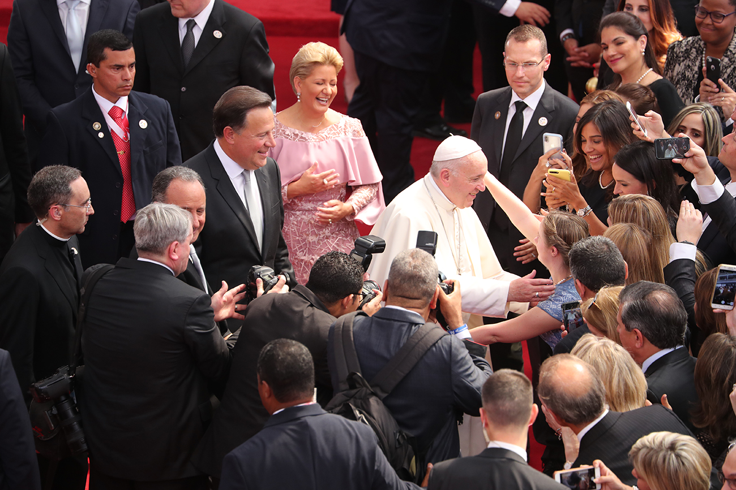

Hoy el Papa Francisco declaró a Panamá el Hub de la Esperanza, tierra de convocatoria y sueños y elogió la capacidad del corazón de la nación panameña de crear vínculos y alianzas, de albergar, respetar y abrazar la riqueza multicultural de cada pueblo y cultura..

“PANAMÁ POR SU PRIVILEGIADA UBICACIÓN, SE VUELVE UN ENCLAVE ESTRATÉGICO NO SÓLO PARA LA REGIÓN, SINO PARA EL MUNDO ENTERO” AFIRMÓ PAPA FRANCISCO

Jueves, 24 Enero 2019 15:11

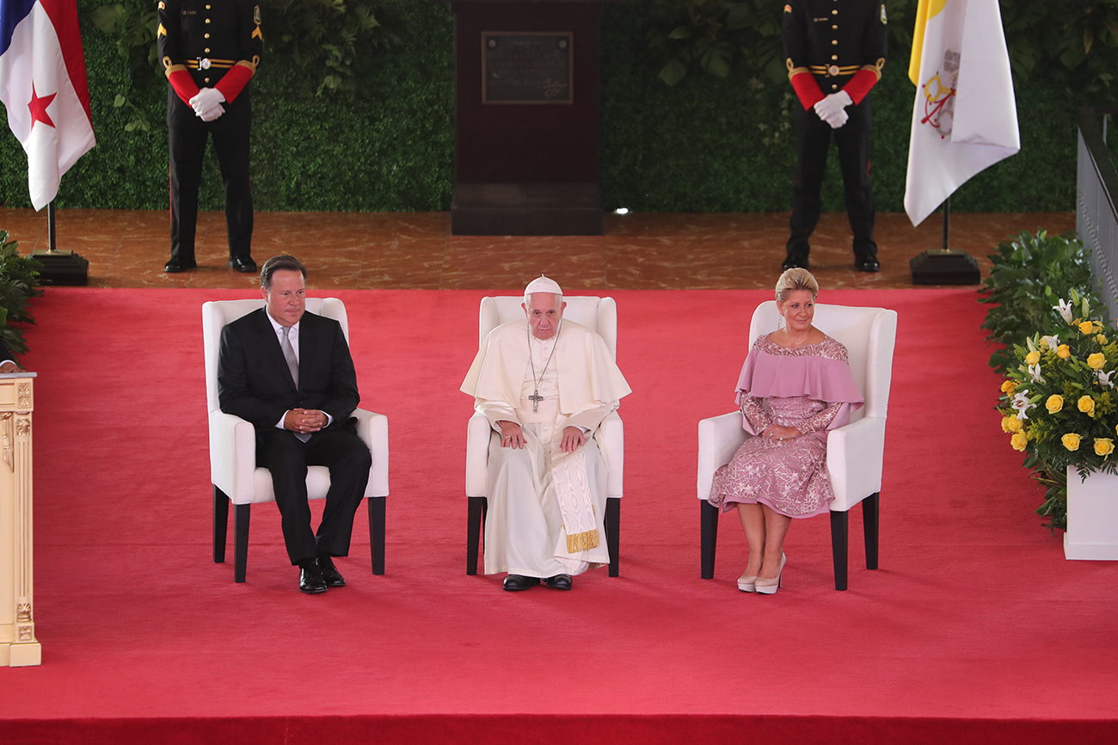

“Vuestro país por su privilegiada ubicación, se vuelve un enclave estratégico no sólo para la región, sino para el mundo entero. Puente entre océanos y tierra natural de encuentros, Panamá el país más angosto de todo el continente americano es símbolo de la sustentabilidad que nace de la capacidad de crear vínculos y alianzas. Esta capacidad configura el corazón del pueblo panameño”, ponderó el Papa Francisco ante una audiencia conformada por autoridades nacionales, Cuerpo Diplomático y representantes de la sociedad civil del país reunidos en el Palacio Bolívar, sede de la diplomacia panameña.

PRESIDENTE JUAN CARLOS VARELA RECIBE AL PAPA FRANCISCO EN EL PALACIO DE LAS GARZAS

Jueves, 24 Enero 2019 10:22

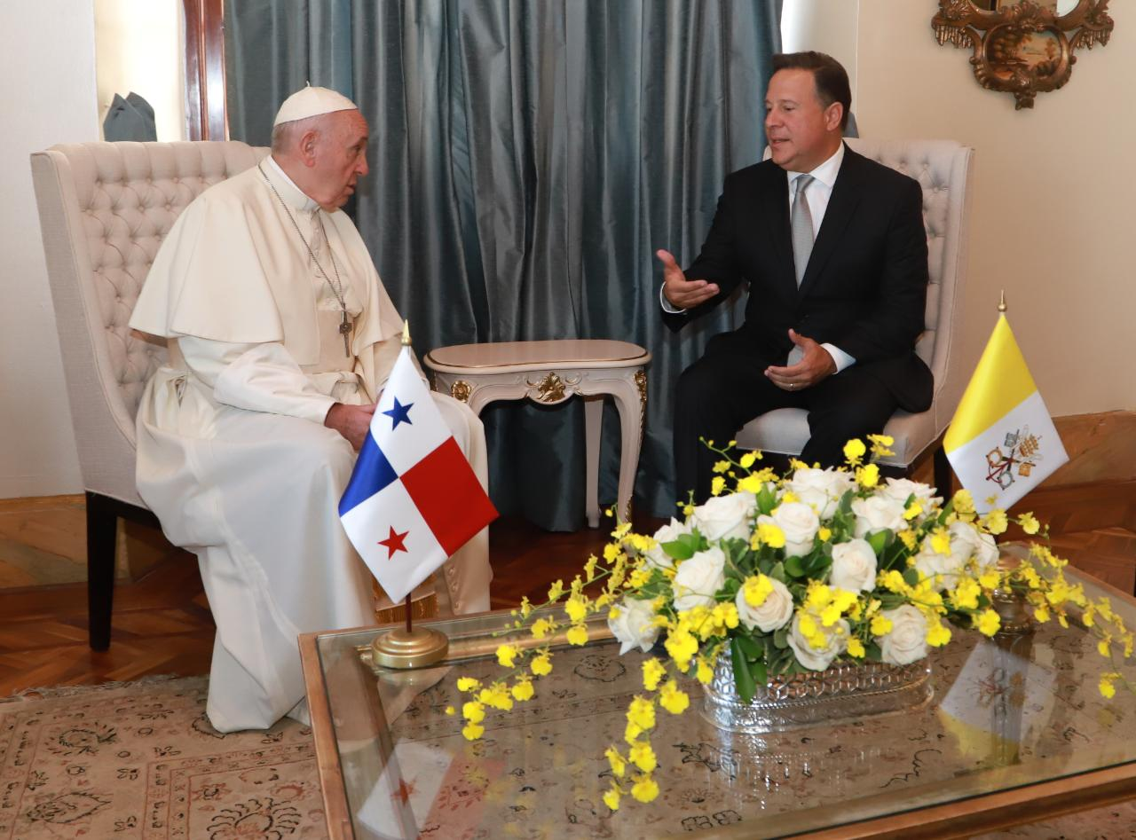

En su segundo día en Panamá, para liderar los actos de la Jornada Mundial de la Juventud (JMJ), Su Santidad el papa Francisco fue recibido en el Palacio de las Garzas, por el presidente de la República, Juan Carlos Varela, y la Primera Dama, Lorena Castillo de Varela.

LLEGA A PANAMÁ, EL PAPA FRANCISCO, MÁXIMO JERARCA DE LA CIUDAD VATICANO

Miércoles, 23 Enero 2019 17:50

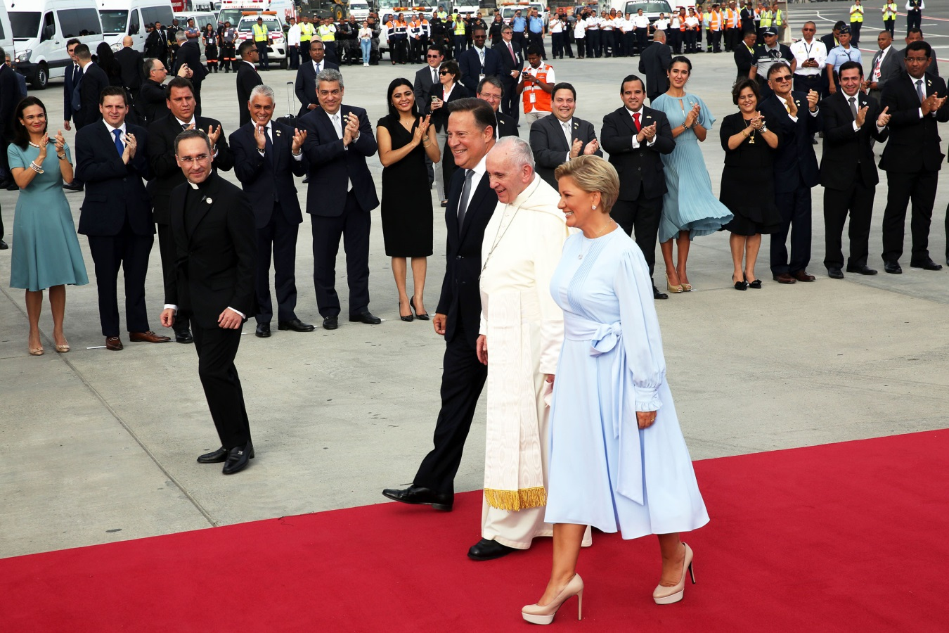

Este miércoles, arribó a suelo panameño el Jefe de Estado de la Ciudad Vaticano, Su Santidad el Papa Francisco, en su primera visita a suelo panameño y la segunda de un máximo pontífice del Vaticano a Panamá.

El Papa fue recibido por el Presidente de la República, Juan Carlos Varela, y la Primera Dama Lorena Castillo de Varela, en un acto cargado de alegría y folclore.

EL PAPA EN VUELO HACIA PANAMÁ

Miércoles, 23 Enero 2019 13:37

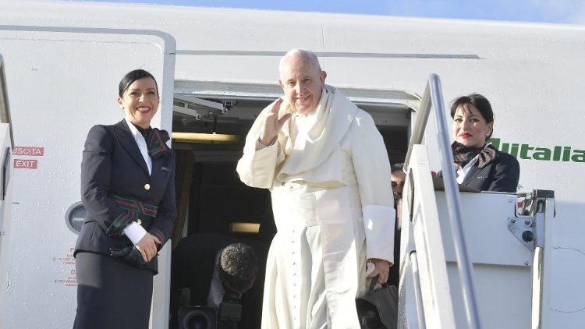

A las 9.51 hora de Roma despegó el vuelo del Papa Francisco con destino a Panamá para la celebración de la 34° Jornada Mundial de la Juventud. Mientras los jóvenes esperan con fervor la llegada del Sucesor de Pedro, el Pontífice pide en un tweet oración por el “hermoso e importante evento”: «Me voy a la Jornada Mundial de la Juventud en Panamá. Les pido que oren por este evento tan hermoso e importante en el camino de la Iglesia»@pontifex. Esta mañana temprano, encontró en Santa Marta a un grupo de 8 jóvenes refugiados de diferentes naciones huéspedes del Centro Padre Arrupe en Roma, informó Noticias de El Vaticano. https://www.vaticannews.va/es/papa/news/2019-01/jmj-panama-2019-partida-papa-francisco-programa-viaje.html

150 PAÍSES UNIDOS EN PANAMÁ EN MISA DE APERTURA DE LA JMJ
Miércoles, 23 Enero 2019 09:10
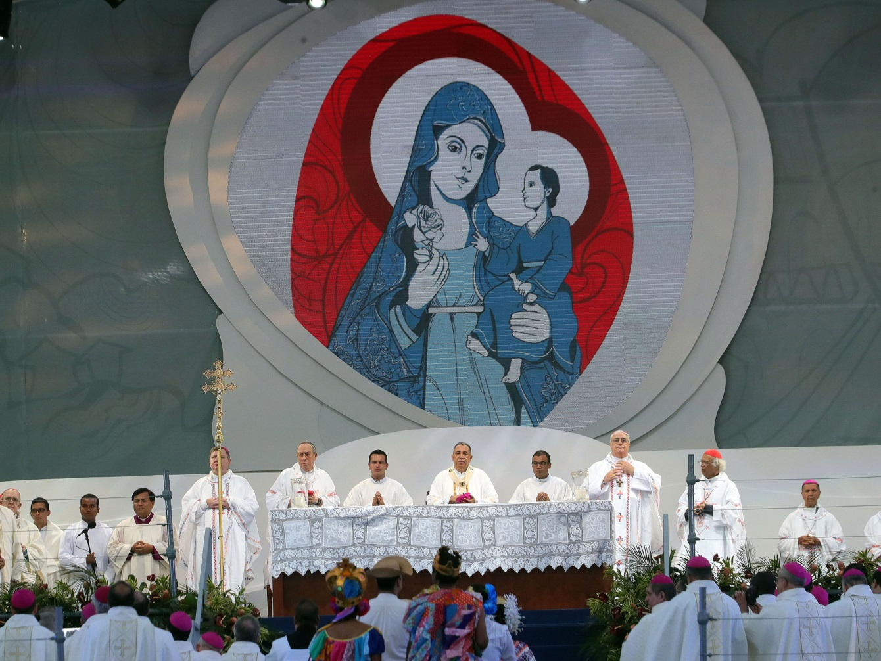
Facebook Twitter WhatsApp Compartir
Jóvenes de 150 países se congregaron en el Campo Santa María la Antigua, en la Cinta Costera, para la apertura de la Jornada Mundial de la Juventud (JMJ-Panamá 2019).
Leer más...

BUENAS PRÁCTICAS PARA ERRADICAR NUEVAS ESCLAVITUDES
Publicado: Martes, 22 Enero 2019
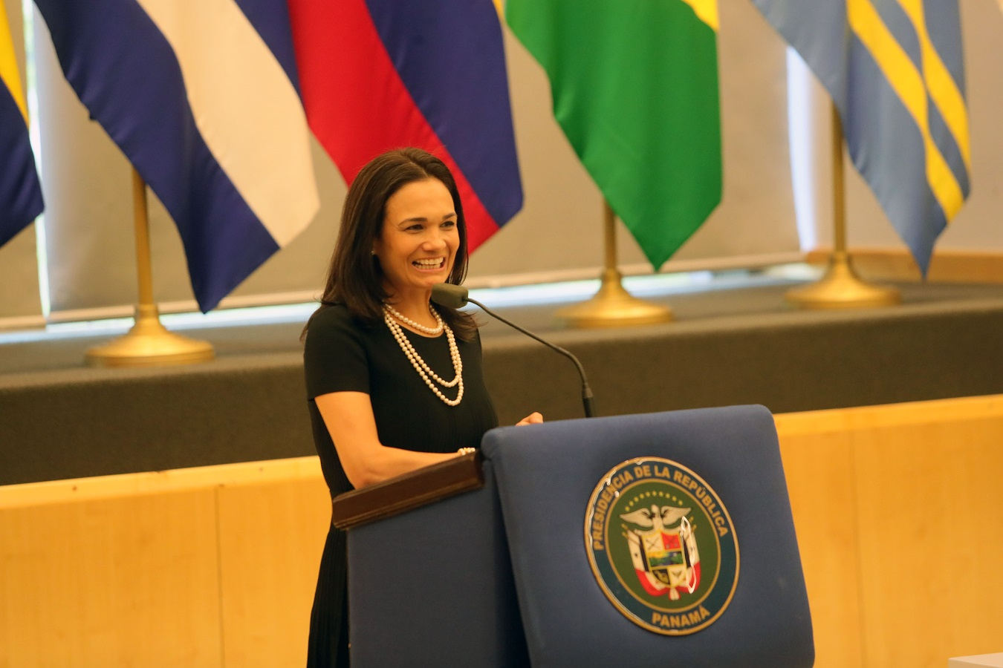

La Vicepresidenta y Ministra de Relaciones Exteriores. Isabel de Saint Malo de Alvarado, agradeció la participación de la juventud del mundo en la Conferencia Laudato Si, 3 años después" y transmitió el orgullo de la nación panameña de ser anfitrión de la JMJ en Panamá y recibir la visita al Papa Francisco.
Leer más...

PRESIDENTE VARELA INAUGURA EL PASEO DE LAS NACIONES EN LA CINTA COSTERA 3
Publicado: Lunes, 21 Enero 2019
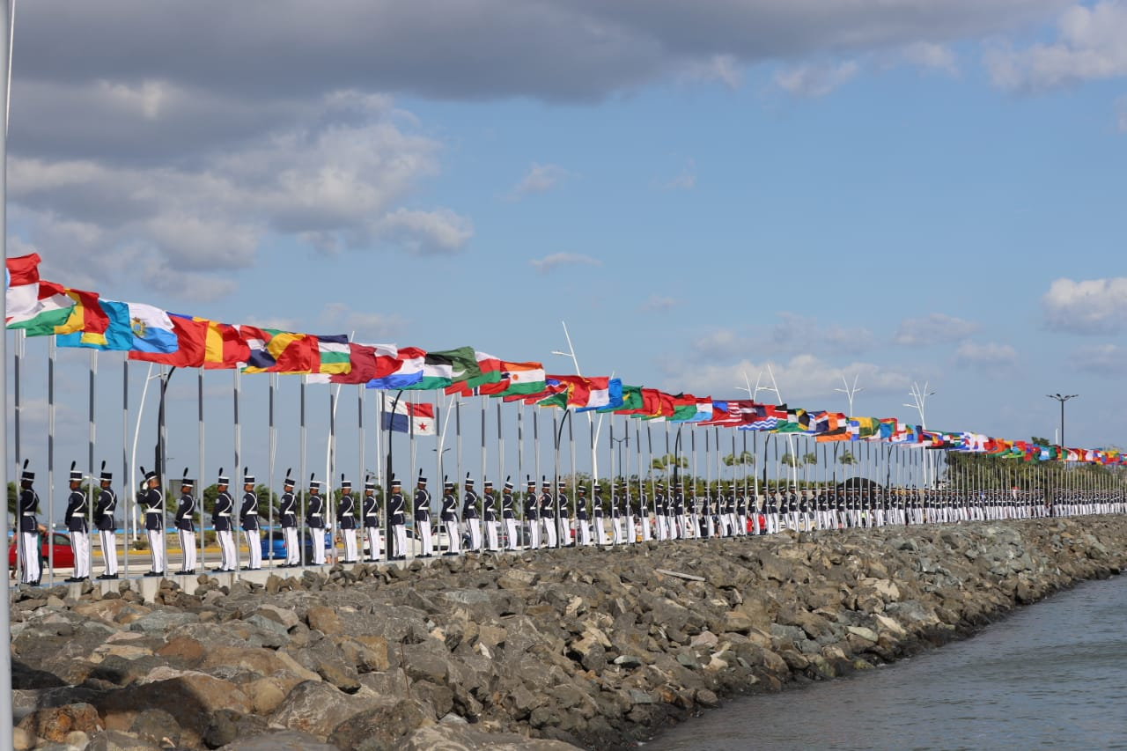

Con el sonido de la pieza musical Honores al Pabellón, el presidente de la República, Juan Carlos Varela, y la vicepresidenta y Canciller Isabel De Saint Malo de Alvarado presidieron el acto de izada de la bandera nacional, al tiempo que daban por inaugurado el Paseo de las Naciones, ubicado en la Cinta Costera 3.
Leer más...

GOBIERNO COMPARTE AVANCES DE LA CEREMONIA DE BIENVENIDA DEL PAPA FRANCISCO
Publicado: Lunes, 21 Enero 2019
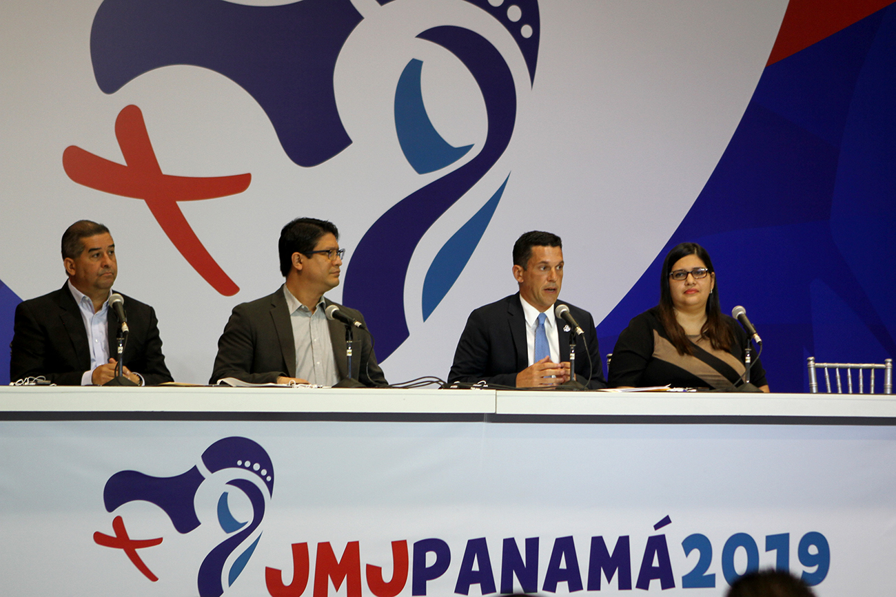

Luis Miguel Hincapié, Vicecanciller de la República de Panamá dio a conocer detalles de la ceremonia de bienvenida del Papa Francisco en la nueva terminal del Aeropuerto Internacional de Tocumen, este miércoles 23 de junio, procedente de Roma, para presidir en Panamá, la Jornada Mundial de la Juventud 2019.
Leer más...

PRESIDENTE VARELA INAUGURA CONFERENCIA "LAUDATO SÍ, 3 AÑOS MÁS TARDE"
Publicado: Lunes, 21 Enero 2019
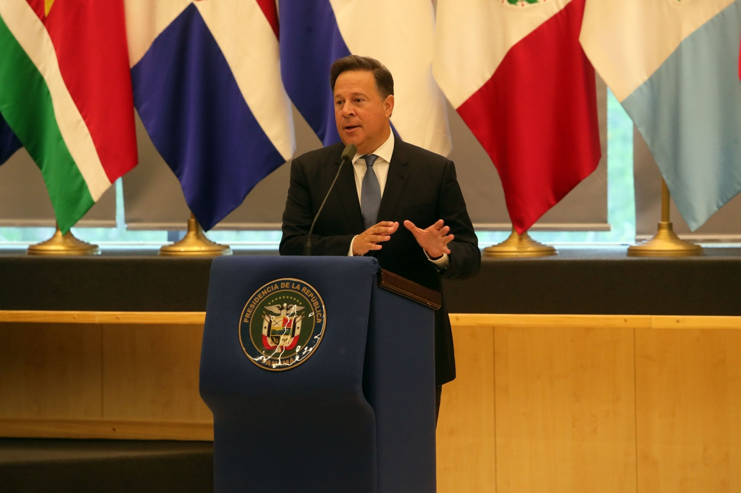

Entre cánticosy coros de "Esta es la juventud del Papa” jóvenesdel mundo se reunieron en el Parlamento Latinoamericano para participar en la Conferencia Laudato Si, 3 años después, organizada por el Ministerio de Relaciones Exteriores, con la participación del Presidente de la República Juan Carlos Varela yla Vicepresidenta y Canciller Isabelde Saint Malo de Alvarado.
Leer más...

CANCILLERÍA ACTUALIZA AL CUERPO DIPLOMÁTICO SOBRE LOS AVANCES DE LA JORNADA MUNDIAL DE LA JUVENTUD
Publicado: Lunes, 24 Diciembre 2018
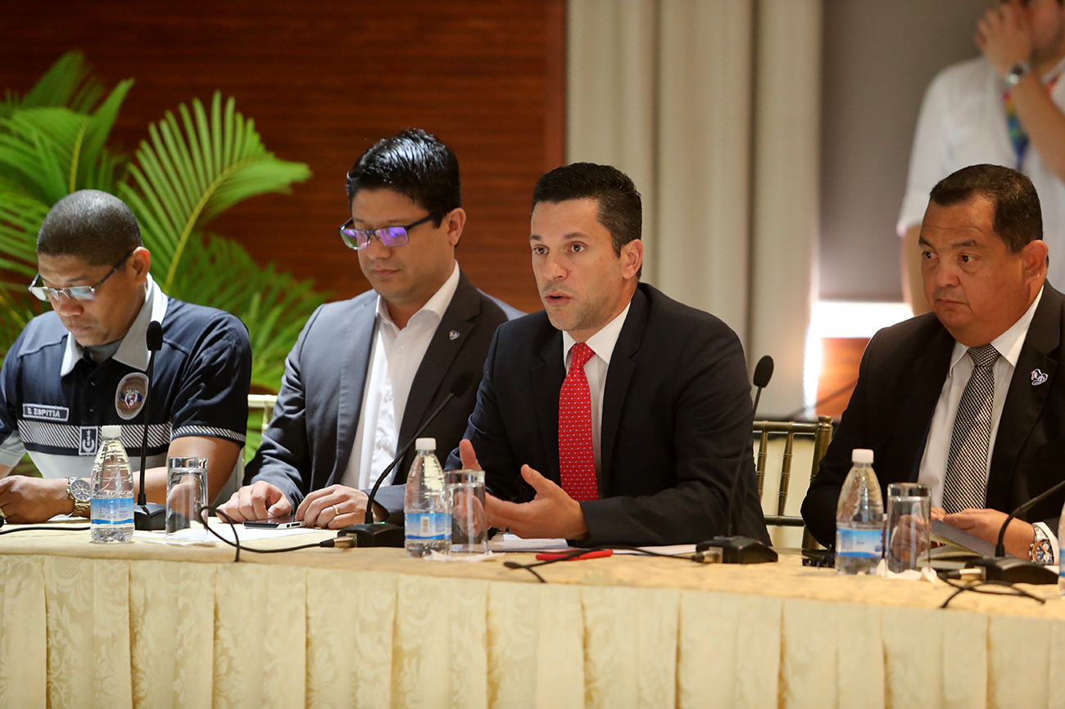

El Ministerio de Relaciones Exteriores convocó al Cuerpo Diplomático y Consular acreditado en Panamá, a la tercera reunión informativa sobre avances de la Jornada Mundial de la Juventud 2019. La reunión fue presidida por el Vicecanciller Luis Miguel Hincapié, acompañado del Coordinador de la Dirección Ejecutiva de Apoyo (DEA), el Viceministro de Seguridad Omar Pinzón, el Secretario Ejecutivo del Comité Organizador Local (COL) y personal de los estamentos de Seguridad y Cancillería.
Leer más...

AUDIENCIA PAPAL CON TOQUE PANAMEÑO DE CARA A LA JMJ 2019
Publicado: Viernes, 21 Diciembre 2018
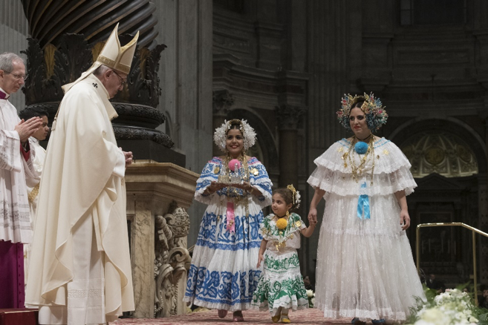

En el marco del cierre de la promoción de la Jornada Mundial de la Juventud 2019, se realizaron una serie de actividades en la Santa Sede como la Audiencia General del Papa Francisco, con un toque panameño, engalanada con la pollera, como muestra de la alegría de los panameños por su próxima visita apostólica al istmo.
Leer más...

PEREGRINOS QUE INGRESEN VÍA TERRESTRE A PANAMÁ PARA LA JMJ DEBEN REGISTRARSE PARA PROTOCOLO MIGRATORIO
Publicado: Martes, 18 Diciembre 2018

El Gobierno de Panamá reitera a los peregrinos que participarán de la Jornada Mundial de la Juventud (JMJ) en Panamá, y que ingresarán al país por vía terrestre, que deben realizar el proceso de registro en la página web del Servicio Nacional de Migración para poder beneficiarse del Protocolo Migratorio adoptado por los países del Sistema de la Integración Centroamericana (SICA) para eventos masivos.
Leer más...

CANCILLERÍA ACTUALIZA A CUERPO CONSULAR SOBRE REQUISITOS MIGRATORIOS PARA LA JORNADA MUNDIAL DE LA JUVENTUD
Publicado: Lunes, 26 Noviembre 2018
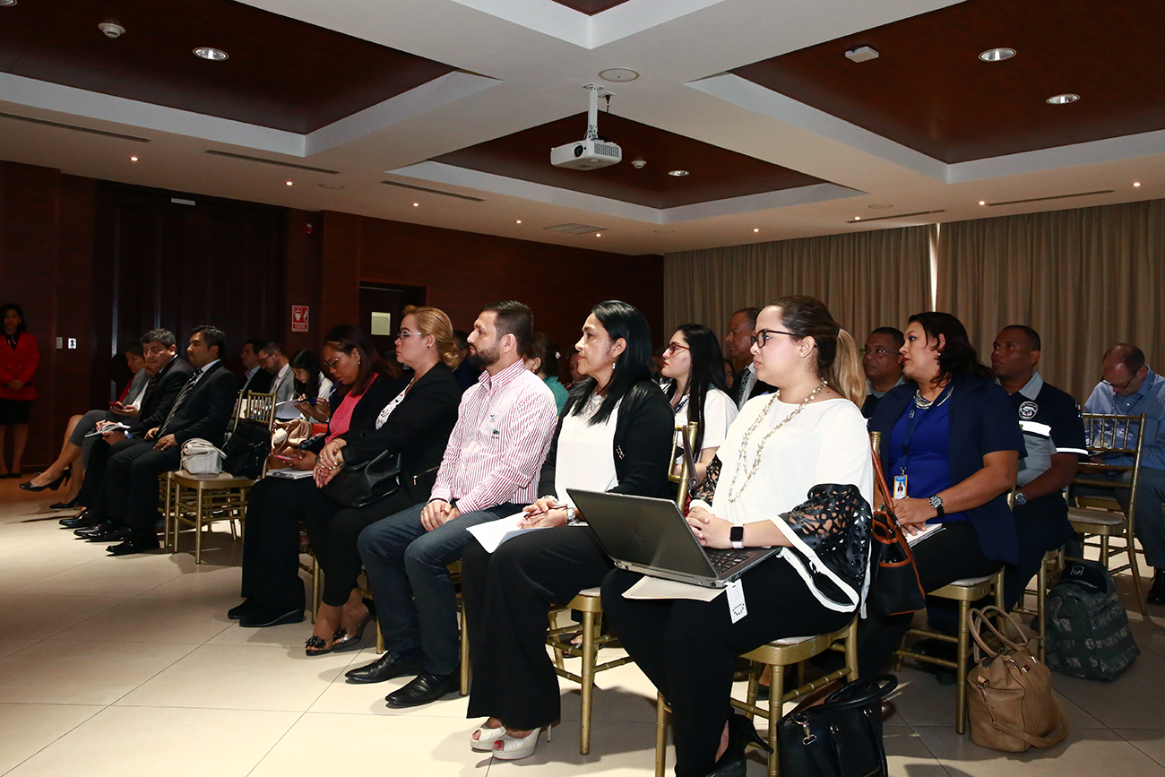

El Ministerio de Relaciones Exteriores convocó una reunión con los Cónsules acreditados en Panamá, con la finalidad de actualizarlos sobre los requisitos migratorios y las facilidades disponibles para los peregrinos y visitantes que viajarán a Panamá con motivo de la Jornada Mundial de la Juventud (JMJ), además de otros temas de orden logístico.
Leer más...

VICEPRESIDENTA Y CANCILLER REITERA COMPROMISO DEL GOBIERNO CON LA JMJ
Publicado: Martes, 20 Noviembre 2018
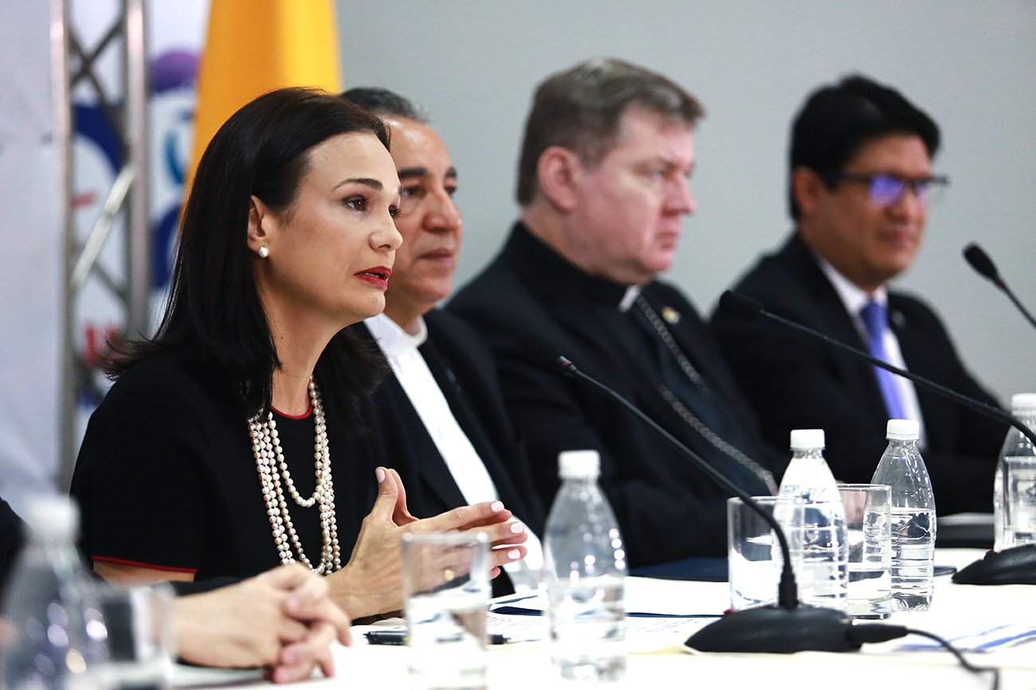

Tras la divulgación de la agenda oficial que cumplirá el Papa Francisco durante su visita a Panamá con motivo de la celebración de la Jornada Mundial de la Juventud, la Vicepresidenta y Canciller Isabel de Saint Malo de Alvarado, reiteró el compromiso del Gobierno de la República de Panamá de acompañar al comité organizador de este evento en todo los aspectos que involucra la visita del máximo representante de la Iglesia Católica.
Leer más...

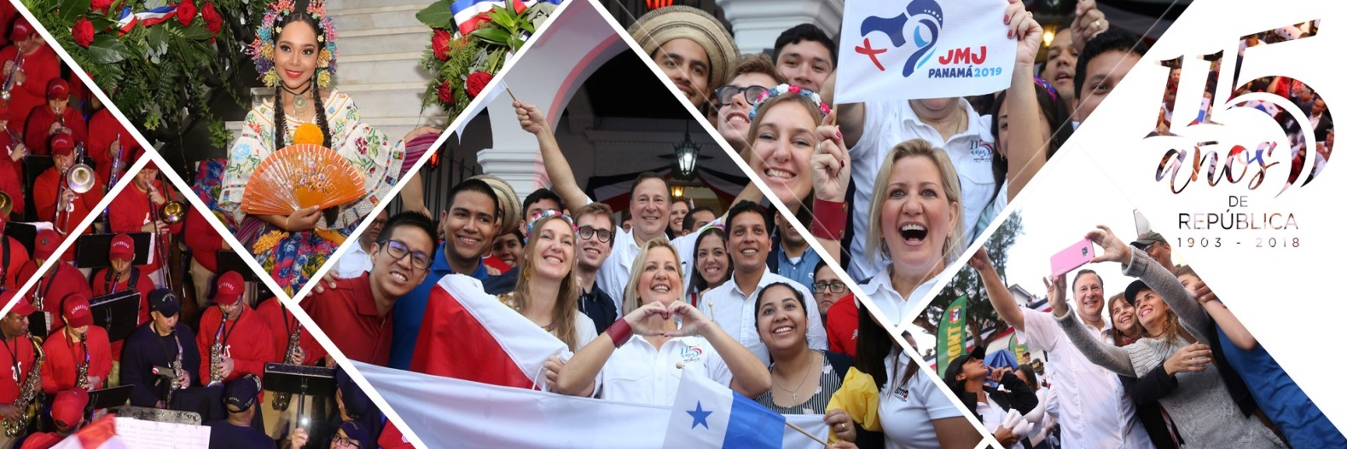

PRESIDENTE VARELA se reune CON LA ARQUIDIÓCESIS DE NUEVA YORK

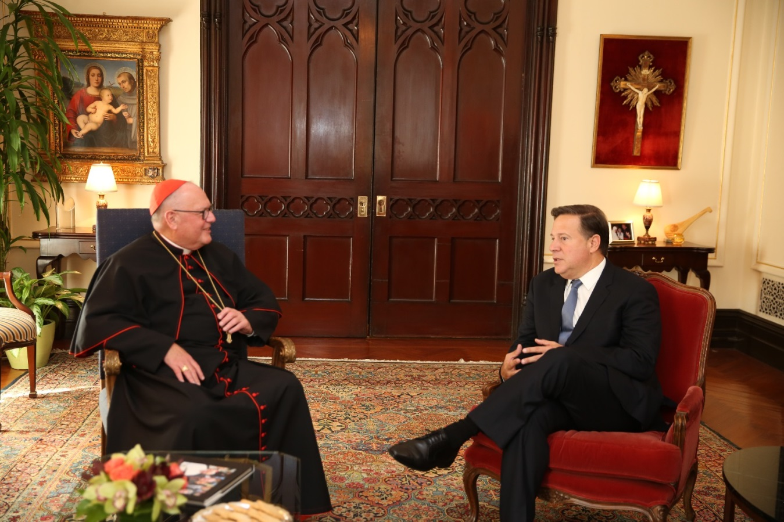
Publicado: 29 Septiembre 2018

Facebook Twitter WhatsApp Compartir
El presidente de la República, Juan Carlos Varela, se reunió en Nueva York, con el Cardenal de la Arquidiócesis de Nueva York, Timothy M. Dolan, sobre los avances y organización de la Jornada Mundial de la Juventud 2019 y la visita del Santo Padre Francisco en enero de 2019.
El Presidente panameño hizo referencia a la firma del reglamento regional para la gestión migratoria para eventos masivos en los países miembros del Sistema de Integración Centroamericana (SICA), el cual permitirá regular las fronteras en materia migratoria, aduanera y de salud y así asegurar un paso expedito y seguro a los peregrinos que estarán asistiendo a la Jornada.
Igualmente, se resaltó el Decreto Ejecutivo aprobado recientemente sobre el procedimiento de solicitud de Visado para ingresar a Panamá para aquellos inscritos en este evento en países en donde no hay presencia consular panameña. Mediante este procedimiento, la solicitud se hará mediante la página web de la página del Servicio Nacional de Migración y la visa será expedida de manera electrónica. También, se hizo referencia a los recientes cambios en la política migratoria panameña, en donde se flexibilizaron medidas migratorias para los ciudadanos de la India y los extranjeros que posean Visa Schengen de múltiples entradas.
El cardenal Dolan confirmó que hay 360 peregrinos que participarán por parte de la Arquidiócesis de Nueva York y Brooklyn y que se hospedarán en hoteles de la Ciudad.
El lunes pasado, el presidente Varela se reunión con el Secretario de Estado de la Santa Sede, el Monseñor Richard Gallagher, quien le expresó su respaldo y felicitación por el acuerdo provisional entre la República Popular China y el Vaticano, siendo este un gran paso que apunta a fortalecer la convivencia pacífica en el mundo. Igualmente, conversaron sobre la Jornada Mundial de la Juventud, evento en donde se esperan jóvenes de 192 países y donde se han invitado a todos los Jefes de Estado de América Central, Colombia y México.
El Secretario de la Santa Sede manifestó que ve con buenos ojos que Panamá sea anfitrión de la próxima JMJ 2019, ya que al ser un país que históricamente ha propiciado el entendimiento en la construcción de diálogo y consenso, permitirá la participación de miles de jóvenes del mundo en el intercambio de ideas, de pensamientos y de culturas.

GOBIERNO APRUEBA PROCEDIMIENTO DE SOLICITUD DE VISA PARA PEREGRINOS DE LA JMJ DE PAÍSES SIN CONSULADO DE PANAMÁ
Publicado: Viernes, 21 Septiembre 2018
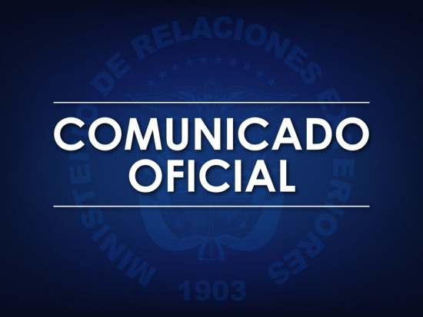

El presidente de la República, Juan Carlos Varela, estableció mediante Decreto Ejecutivo el procedimiento de solicitud de visa para ingresar al país para aquellos inscritos en la Jornada Mundial de la Juventud Panamá 2019, que en su país no haya presencia consular panameña.
Leer más...

CANCILLERÍA ACTUALIZA AL CUERPO DIPLOMÁTICO SOBRE AVANCES EN ORGANIZACIÓN DE LA JMJ 2019
Publicado: Viernes, 27 Julio 2018
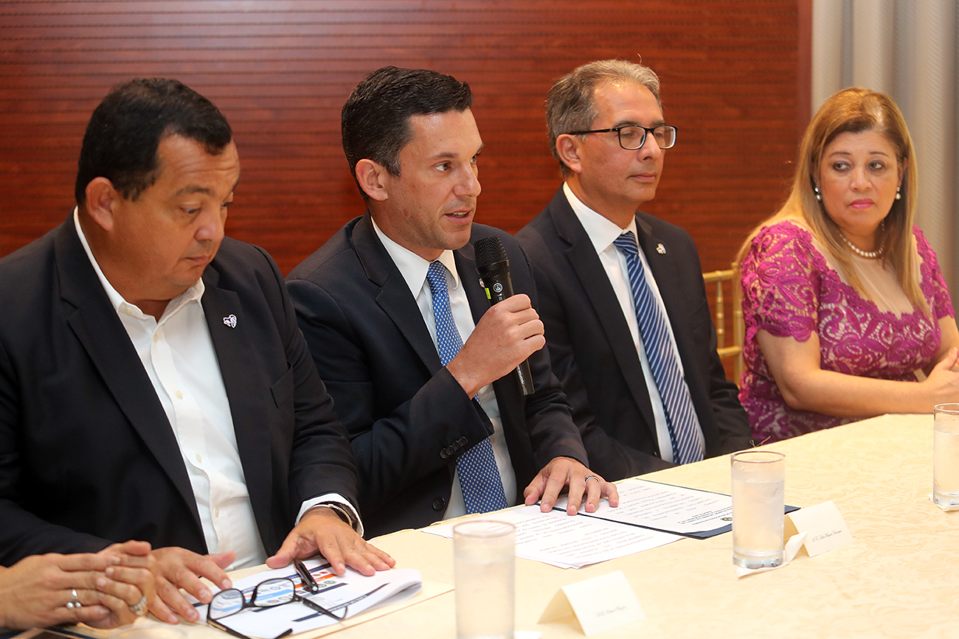

El Ministro Encargado de Relaciones Exteriores, Luis Miguel Hincapié, reiteró hoy el compromiso del Gobierno de la República de Panamá para que la Jornada Mundial de la Juventud 2019, sea un espacio adecuado y seguro de comunicación y diálogo entre los jóvenes del mundo, en la segunda reunión informativa con el Cuerpo Diplomático acreditado en Panamá, sobre los avances en los preparativos de la JMJ 2019.
Leer más...

EN ROMA, VICEPRESIDENTA Y CANCILLER IMPULSA AVANCES DE PANAMÁ RUMBO A JORNADA MUNDIAL DE LA JUVENTUD Y POSICIONA LIDERAZGO DEL PAÍS EN LA AGENDA GLOBAL DE DESARROLLO
Publicado: Jueves, 19 Julio 2018
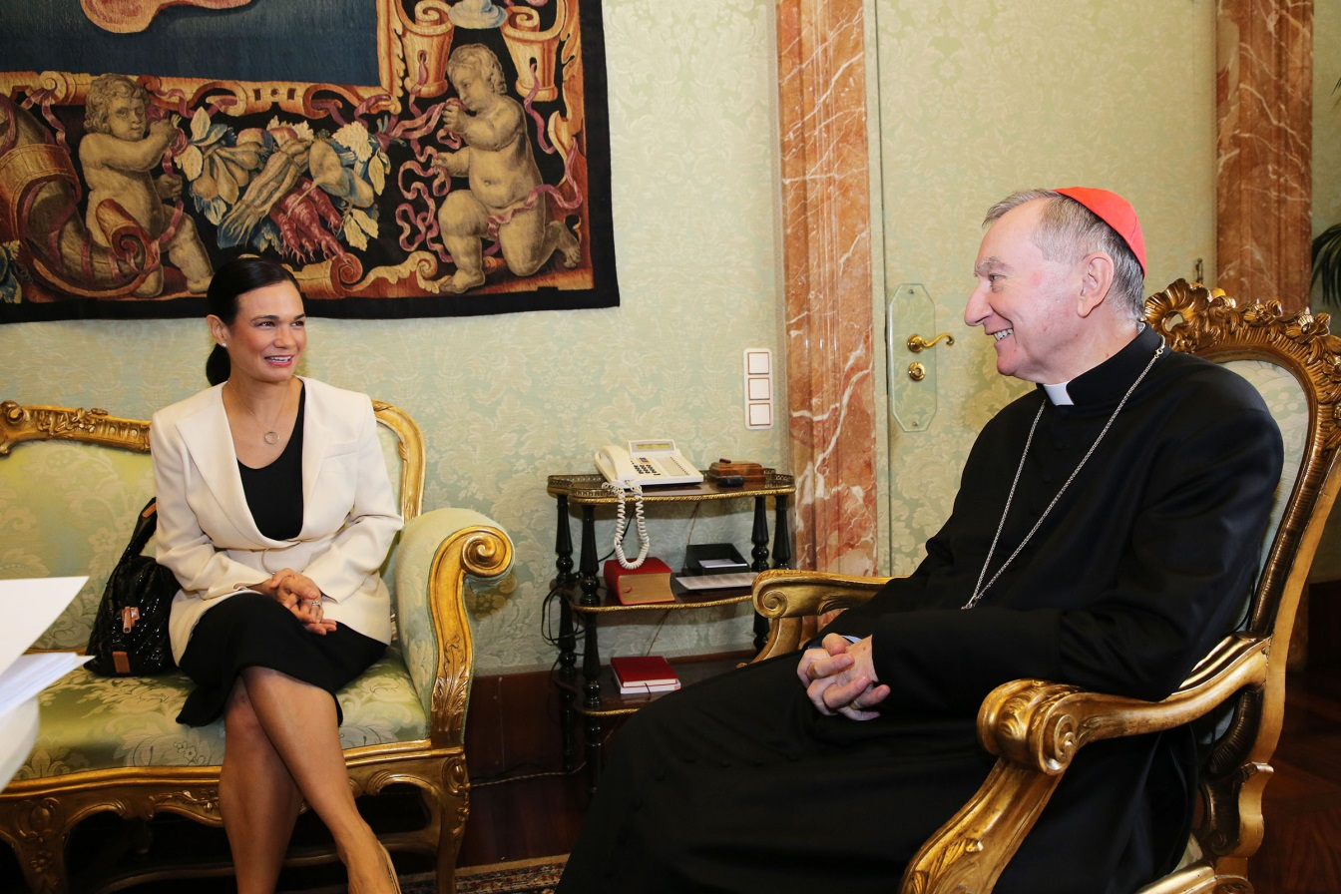

La Vicepresidenta y Canciller Isabel de Saint Malo de Alvarado, Vicepresidenta de la República y Ministra de Relaciones Exteriores acompañada de la Embajadora de Panamá ante la Santa Sede, Miroslava Rosas sostuvieron una reunión con el Secretario de Estado de la Santa Sede, Cardenal Pietro Parolin, con el propósito de conversar sobre los avances y organización de la Jornada Mundial de la Juventud 2019 y la visita del Santo Padre Francisco en enero de 2019.
Leer más...

PAPA FRANCISCO CONFIRMA VISITA A PANAMÁ PARA JMJ
Publicado: Lunes, 09 Julio 2018
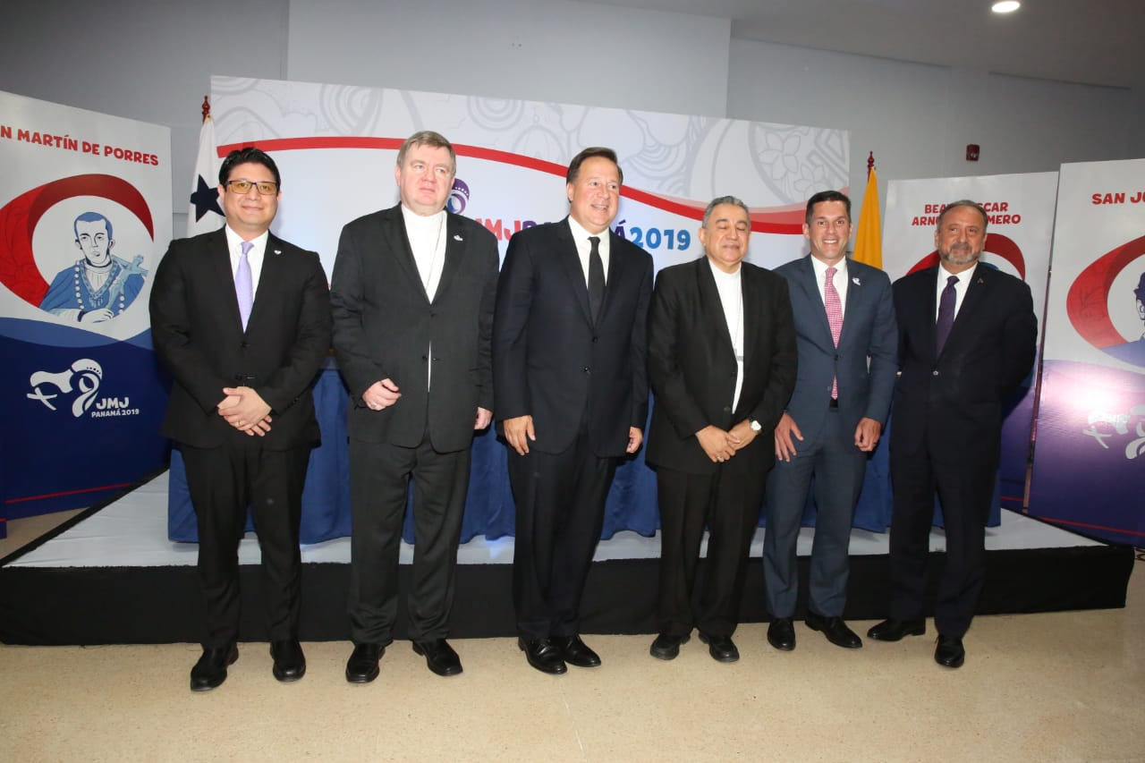

La Santa Sede confirmó hoy que el Papa Francisco asistirá a la Jornada Mundial de la Juventud, a celebrarse del 23 al 27 de enero en Panamá, acogiendo de esta manera la invitación del Gobierno y de todos los Obispos panameños, en ocasión de la JMJ.
Leer más...

CANCILLERÍA CAPACITA A PASANTES DE LA UNIVERSIDAD DE PANAMÁ PARA PROMOCIONAR JMJ EN AEROPUERTO TOCUMEN
Viernes, 29 Junio 2018 11:50
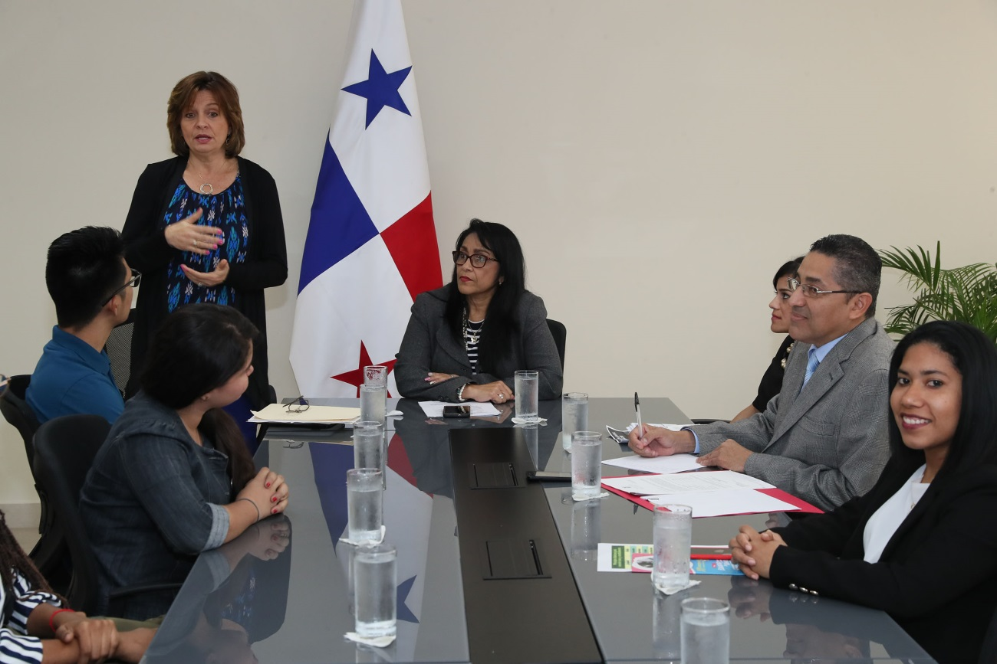
Facebook Twitter WhatsApp Compartir
Un grupo de estudiantes de la Universidad de Panamá participó en sesión de inducción realizada por el Ministerio de Relaciones Exteriores, con la finalidad de prepararlos para promover y dar orientación sobre la JMJ 2019, ante los miles de pasajeros que transitan en el Aeropuerto Internacional de Tocumen.
Leer más...

PARA LA JMJ PASANTÍAS PARA UNIVERSITARIOS EN EL AEROPUERTO INTERNACIONAL DE TOCUMEN
Publicado: Jueves, 14 Junio 2018
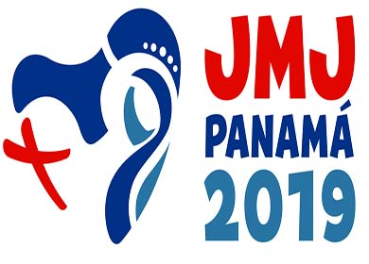

El Ministerio de Relaciones Exteriores invita a los estudiantes universitarios a participar en la convocatoria para la realización de pasantías en el Aeropuerto Internacional de Tocumen para promocionar la Jornada Mundial de la Juventud 2019. Esta oportunidad educativa es dirigida a los estudiantes de carreras afines al Turismo Histórico Cultural, Turismo Geográfico Ecológico, Mercadeo, Comunicación, Relaciones Públicas, Relaciones Internacionales, Religión, Teología o carreras afines.
Leer más...

PRESIDENTE VARELA PRESENTA PROTOCOLO MIGRATORIO PARA LA JMJ PANAMÁ
Publicado: Viernes, 08 Junio 2018
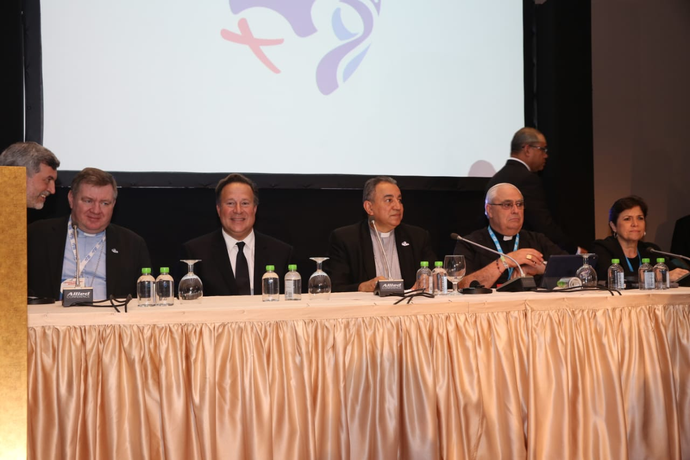

Panamá, 8 de junio de 2018. El presidente Juan Carlos Varela presentó hoy, en el marco del II Encuentro Preparatorio Internacional para la Jornada Mundial de la Juventud (JMJ), el protocolo “Mecanismo Operativo para la Gestión Migratoria y Aduanera, Ágil y Segura en los Puestos Fronterizos para eventos Masivos”.
Leer más...

